**Ejercicios CSS Selectores - Hoja 2.9**

1. A partir del código proporcionado en el archivo adjunto, modifica el diseño de la página Web con los siguientes cambios:
2. El elemento #cabecera debe tener un relleno de 1em en todos los lados.
3. El elemento #menu debe tener un relleno de 0.5em en todos los lados y un margen inferior de 0.5em.
4. El resto de elementos (#noticias, #publicidad, #principal, #secundario) deben tener 0.5em de relleno en todos sus lados, salvo el elemento #pie, que sólo debe tener relleno en la zona superior e inferior.
5. Los elementos .articulo deben mostrar una separación entre ellos de 1em.
6. Las imágenes de los artículos muestran un margen de 0.5em en todos sus lados.
7. El elemento #publicidad está separado 1em de su elemento superior.
8. El elemento #pie debe tener un margen superior de 1em.

El resultado final tiene que ser como el de la imagen adjunta “(Web final).png”.

1. A partir del código de la solución del ejercicio anterior, modifica el diseño con los siguientes cambios:
2. Elimina el borde gris que muestran por defecto todos los elementos.
3. El elemento #menu debe tener un borde inferior de 1 píxel y color azul #004C99.
4. El elemento #noticias muestra un borde de 1 píxel y color gris claro #C5C5C5.
5. El elemento #publicidad debe mostrar un borde discontinuo de 1 píxel y de color #CC6600.
6. El lateral formado por el elemento #secundario muestra un borde de 1 píxel y de color #CC6600.
7. El elemento #pie debe mostrar un borde superior y otro inferior de 1 píxel y color gris claro #C5C5C5.

El resultado final tiene que ser como el de la imagen adjunta.

1. A partir del código de la solución del ejercicio anterior, modifica el diseño con los siguientes cambios:
2. Los elementos #noticias y #pie tiene un color de fondo gris claro #F8F8F8.
3. El elemento #publicidad muestra un color de fondo amarillo claro #FFF6CD.
4. Los elementos <h2> de #secundario muestran un color de fondo #DB905C y un pequeño padding de 0.2em.
5. El fondo del elemento #menu se construye mediante una pequeña imagen llamada “fondo_menu.gif”.
6. El logotipo del sitio se muestra mediante una imagen de fondo del elemento <h1> contenido en el elemento #cabecera (la imagen se llama “logo.gif”).

El resultado final tiene que ser como el de la imagen adjunta.

1. A partir del código proporcionado en el archivo adjunto, modifica el diseño para que el resultado sea similar a la siguiente imagen:

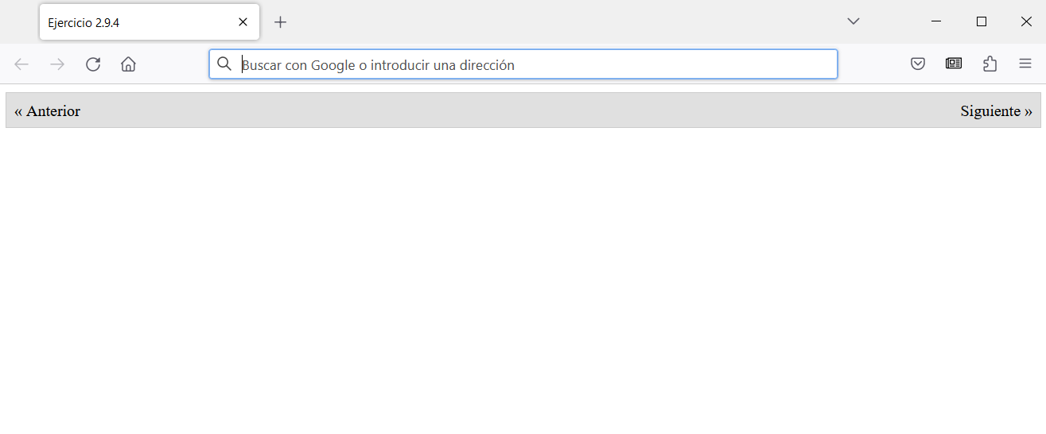

NOTA: Solo se puede usar lo visto hasta ahora en el módulo. Debe haber un archivo “html” y un archivo “CSS” por cada ejercicio. Todos los archivos se deben subir comprimidos en un archivo con el formato “DIW_Apellido1_Nombre_Ejerc2.9.zip”.